Il nuovo Codice della crisi di impresa e dell’insolvenza: implicazioni, prospettive e innovazioni della riforma
Ascoli Piceno, 9 aprile 2019 – Auditorium “Neroni” - Fondazione Cassa di Risparmio di Ascoli Piceno
Rua del Cassero - Ascoli Piceno
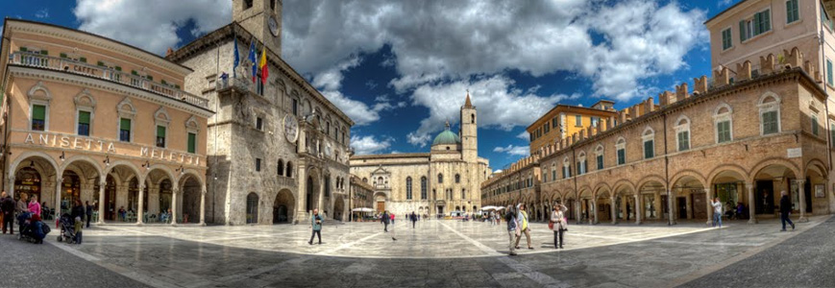

Ore 14,30 Registrazione Partecipanti
Ore 15,00 Saluti e presentazione del Convegno CARLO CANTALAMESSA
Presidente Ordine dei Dottori Commercialisti e degli Esperti Contabili di Ascoli Piceno

TOMMASO PIETROPAOLO
Presidente Ordine Avvocati di Ascoli Piceno

LUIGI CIRILLO
Presidente Tribunale di Ascoli Piceno
GINO SABATINI
Presidente Camera di Commercio delle Marche
ANDREA FOSCHI
Consigliere Nazionale dei Dottori Commercialisti e degli Esperti Contabili con delega alle Procedure concorsuali e risanamento d'impresa

Ore 15,30 Relazioni

LUCIANO PANZANI

Presidente Corte d’Appello di Roma
Principi ispiratori della riforma ed i nuovi sistemi di allerta

ANTONIO CAIAFA

Avvocato – Docente di Diritto fallimentare presso la LUM Jean Monnet di Bari
La sorte del rapporto di lavoro nella crisi e nella insolvenza

ANDREA PETTERUTI
Giudice Delegato Tribunale Frosinone
Il concordato in continuità

ORAZIO LAURI
Dottore commercialista – ODCEC Roma

Il concetto di continuità aziendale tra l’impresa in funzionamento e l’impresa in liquidazione.

ALESSANDRO IRENEO BARATTA

Il ruolo degli amministratori e sindaci nel rispetto dei principi della continuità aziendale anche alla luce delle recenti modifiche normative. Responsabilità.

FABRIZIO SCHIAVONI
Segretario Generale f.f. Camera di Commercio delle Marche
Il nuovo Organismo di Composizione della crisi d’impresa

Ore 19,00 Risposte ai quesiti - Conclusioni
Coordina i lavori:
ANDREA FOSCHI
Consigliere Nazionale dei Dottori Commercialisti e degli Esperti Contabili
con delega alle Procedure concorsuali e risanamento d'impresa

In corso di accreditamento presso il CNDCEC per n. 4 CFP (codice materia D.4.7)
In corso di accreditamento presso il Consiglio dell’Ordine degli Avvocati di Ascoli Piceno per n. CFP

Con la collaborazione di Con il patrocinio di
Partners commerciali:

